Des caméras dotées d'intelligence artificielle
Des caméras B&R avec IA grâce à une collaboration avec MVTec et Hailo
B&R étend son offre de caméras intelligentes en y introduisant une puissante fonctionnalité de Deep Learning. Cette fonctionnalité est la première issue de la collaboration de B&R avec le spécialiste des logiciels de vision MVTec et le spécialiste des processeurs d'intelligence artificielle Hailo. Les caméras B&R deviennent ainsi des dispositifs Edge puissants et efficaces. Les trois sociétés impliquées ont présenté la fonctionnalité pour la première fois en novembre 2022 sur le salon SPS.
Les algorithmes de vision basés sur du Deep Learning ouvrent des perspectives prometteuses pour l'amélioration de la qualité, l'accroissement de la productivité et la réduction des déchets. De plus, ils rendent les procédés de fabrication plus flexibles. "Grâce à notre collaboration avec MVTec, les fabricants de machines ont accès aux fonctions de vision les plus performantes," a affirmé Andreas Waldl, l'expert vision de B&R. "MVTec est un des plus grands acteurs industriels dans le domaine du Deep Learning et celui des algorithmes classiques basés sur des règles – deux domaines complémentaires qui jouent un rôle essentiel en automatisation de machines.
Détection de caractères à grande vitesse
Le premier produit issu de la collaboration tripartite est une fonction OCR (reconnaissance optique de caractères) basée sur du Deep Learning. Appelée Deep OCR, cette fonction atteint des cadences de lecture particulièrement rapides, même sur des polices difficiles à reconnaître. "Nous travaillons depuis de nombreuses années avec B&R afin de développer des solutions de vision industrielle qui créent de nouveaux standard technologiques, notamment pour les systèmes embarqués," indique Thomas Hopfner, chef de produits licences et interfaces chez MVTec. "Notre toute nouvelle coopération s'inscrit également dans cet objectif. Les clients bénéficient ainsi des avantages de la technologie Deep OCR sans dégradation des performances."
Plus de TOPS, moins de watts
Les algorithmes de Deep Learning haute performance nécessitent des processeurs puissants. Or la mise en œuvre de caméras en tant que dispositifs edge conduit à s'assurer que la consommation d'énergie ne dépasse pas un seuil critique. Hailo répond précisément à ce besoin d'allier puissance de calcul et efficacité énergétique. Ses accélérateurs d'inférences présentent à la fois une performance remarquable de 26 téra-opérations par seconde (TOPS) et une consommmation particulièrement réduite. "Hailo nous aide à mettre en œuvre des vitesses hors du commun et de l'intelligence là où nos clients en ont le plus besoin pour leurs solutions de fabrication les plus rapides et les plus adaptatives," se réjouit A. Waldl.
"Ce type de collaboration correspond exactement à ce que nous avions en tête quand nous avons fondé la société," se souvient Orr Danon, le CEO d'Hailo. "La nouvelle caméra B&R utilise l'accélérateur IA haute performance de Hailo. En combinant cette caméra avec les dispositifs edge de B&R et avec les algorithmes d'apprentissage machine avancés de MVTec, nous définissons de nouveaux standards de performance et améliorons ainsi la productivité et la qualité dans les applications industrielles.

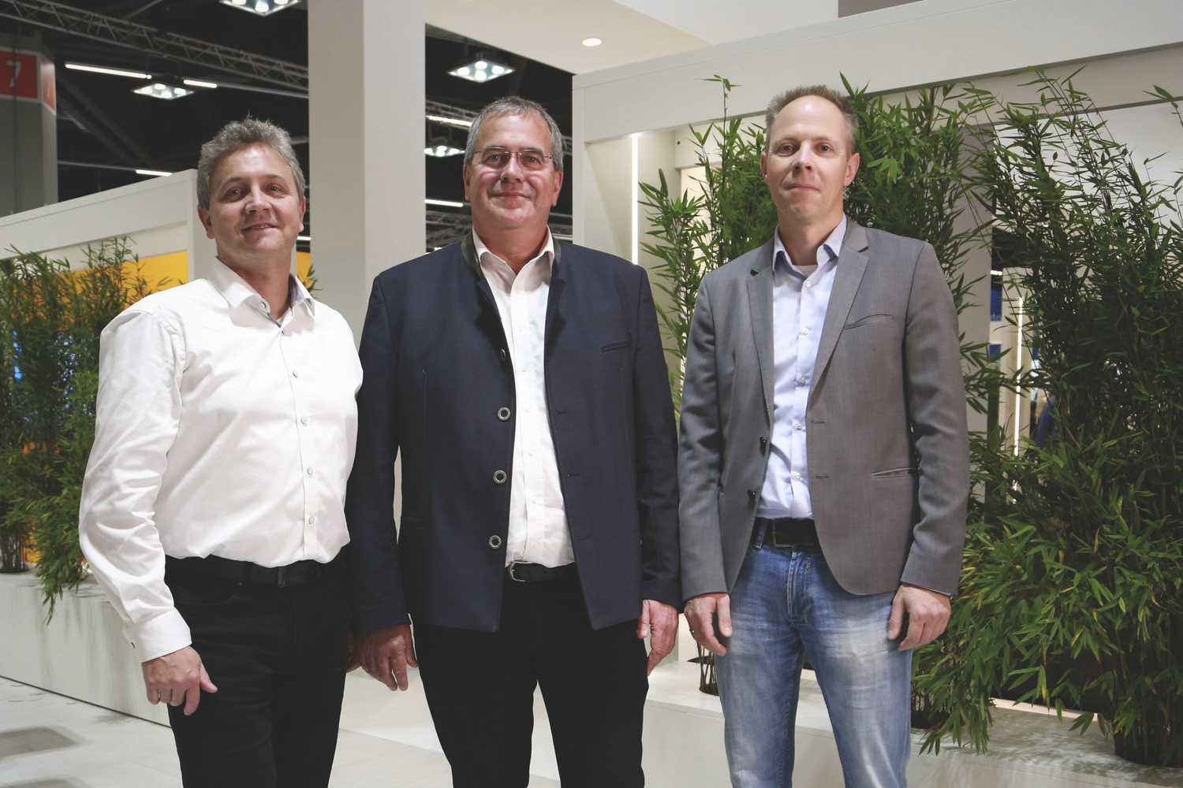
Deep Learning et vision industrielle : Andreas Waldl (au milieu), Product Manager Integrated Machine Vision chez B&R, Thomas Hopfner (à gauche), Product Manager Licensing & Interfaces chez MVTec, et Jan-Friso Blacquiere (à droite), General Manager Europe chez Hailo, fêtant leur collaboration fructueuse sur SPS 2022.
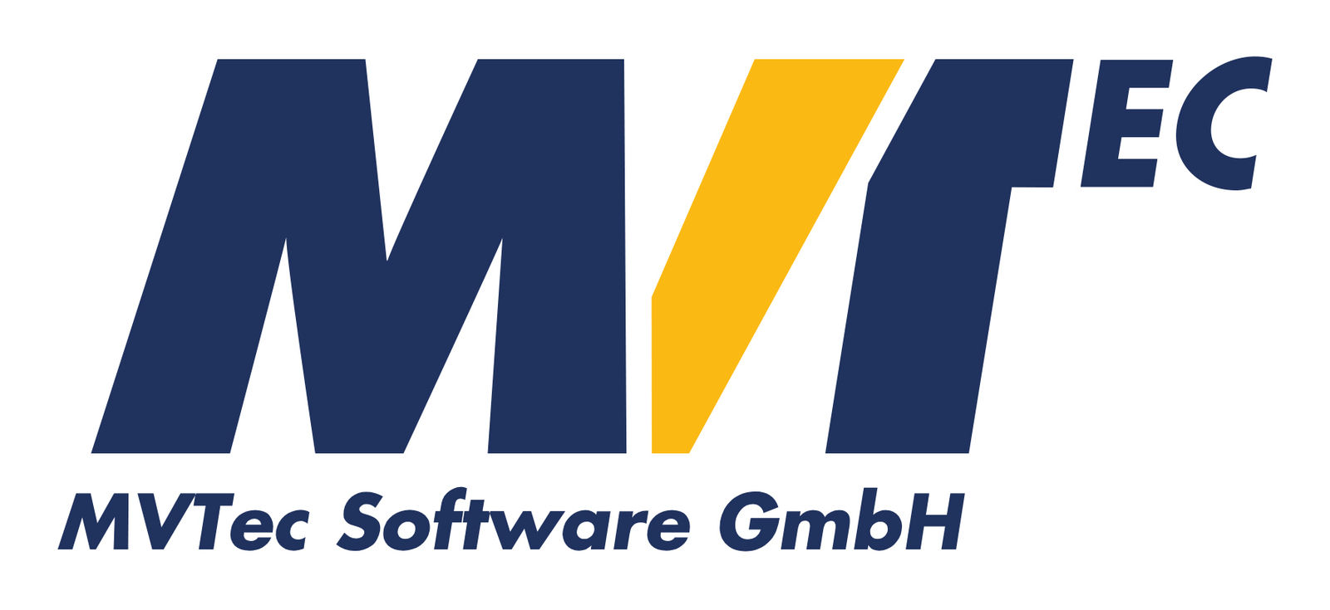
MVTec est un des principaux éditeurs de logiciels standard dédiés à la vision industrielle. Les produits de MVTec s'utilisent dans tous types d'application : fabrication de dispositifs à semi-conducteurs, inspection de surface, inspection optique automatique, contrôle qualité, métrologie, fabrication de dispositifs médicaux, surveillance. En utilisant des technologies modernes comme la vision 3D, le Deep Learning et la vision embarquée, les logiciels de MVTec facilitent la réalisation de nouvelles solutions d'automatisation reposant sur le concept Industrie 4.0. Avec ses sites basés en Allemagne, aux États-Unis et en Chine, et son réseau de distributeurs internationaux, MVTec est représenté dans plus de 35 pays à travers le monde.

Hailo est une entreprise israélienne qui fabrique des puces d'intelligence artificielle. Son processeur IA spécialisé met à disposition des dispositifs edge une performance équivalente à celle d'un ordinateur de data center. Fruit d'une conception où l'architecture traditionnelle des machines informatiques a été repensée, ce processeur rend des dispositifs intelligents capables d'effectuer des tâches de Deep Learning (détection d'objets et segmentation en temps réel, par exemple) moyennant une consommation, un encombrement et un coût minimaux. Sa conception lui permet d'être utilisé dans une multitude de machines et de dispositifs intelligents et dans des applications très diverses comme, par exemple, la sécurité, l'automobile, l'Industrie 4.0 et le commerce de détail. Pour plus d'informations, visitez https://hailo.ai

A propos de B&R
B&R est une société d'automatismes innovante dont le siège social est basé en Autriche et qui dispose d'agences partout dans le monde. Le 6 juillet 2017, B&R est devenue une business unit du groupe ABB. Comptant parmi les leaders de l’automatisation industrielle, B&R allie technologies avancées et ingénierie de haut niveau pour fournir à ses clients, dans la quasi-totalité des industries, des solutions complètes pour l’automatisation de machines et de lignes, le contrôle de mouvements, la visualisation et la sécurité intégrée. En s’appuyant sur des standards de communication IoT Industriel comme OPC UA, POWERLINK et openSAFETY, et sur le puissant environnement de développement logiciel Automation Studio, B&R façonne l'avenir de l'ingénierie des automatismes. Forte de son leadership technologique, la société puise sa capacité d'innovation dans sa volonté de simplifier les processus et d'aller au-delà des attentes des clients.
Pour plus d'informations : www.br-automation.com

